8-1 資料庫關聯表

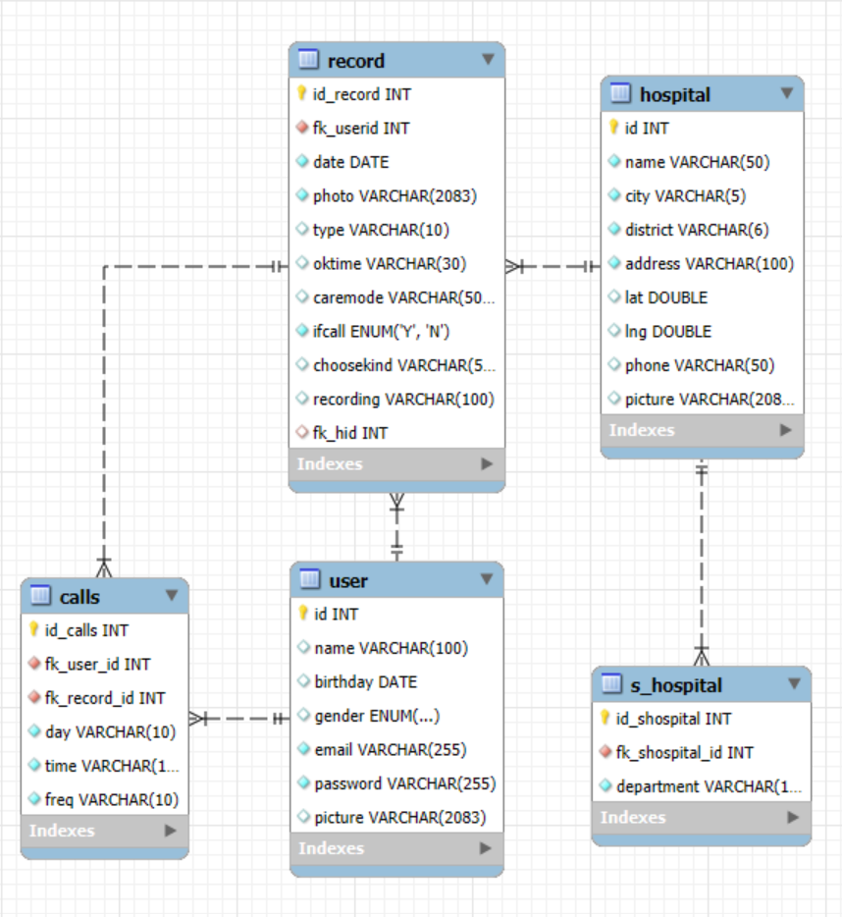
圖8-1-1 資料庫關聯圖
  - 表格及Meta data
表8-2-1 user資料表
資料表名稱 |  | user
資料表描述 |  | 使用者資料表
主鍵 | 欄位名稱 | 欄位說明 | 資料型態 | 可為空 | 規則/預設值 | 外鍵
 | id | 使用者ID | int | NO | auto increment
 | name | 暱稱 | varchar(100) | YES
 | birthday | 生日 | date | YES
 | gender | 性別 | enum(‘M’,’F’,’Other’) | YES
 | email | 電子郵件 | varchar(255) | NO | unique
 | password | 密碼 | varchar(255) | NO
 | picture | 照片路徑 | varchar(2083) | YES

表8-2-2 calls資料表
資料表名稱 |  | calls
資料表描述 |  | 護理提醒資料表
主鍵 | 欄位名稱 | 欄位說明 | 資料型態 | 可為空 | 規則/預設值 | 外鍵
 | id_calls | 護理提醒ID | int | NO | auto increment
 | fk_user_id | 使用者ID | int | NO
 | fk_record_id | 記錄簿ID | int | NO
 | day | 提醒日期 | varchar(10) | NO
 | time | 時間 | varchar(10) | NO
 | freq | 頻率 | varchar(10) | NO
表8-2-3 record資料表
資料表名稱 |  | record
資料表描述 |  | 記錄簿資料表
主鍵 | 欄位名稱 | 欄位說明 | 資料型態 | 可為空 | 規則/預設值 | 外鍵
 | id_record | 記錄簿ID | int | NO | auto increment
 | fk_userid | 使用者ID | int | NO
 | date | 拍攝日期 | date | NO
 | photo | 照片路徑 | varchar(2083) | NO
 | type | 傷口類型 | varchar(10) | YES
 | oktime | 預估癒合時間 | varchar(30) | YES
 | caremode | 護理方式 | varchar(500) | YES
 | ifcall | 護理提醒開關 | enum(‘Y’,’N’) | NO
 | choosekind | 標籤 | varchar(50) | YES
 | recording | 自我記錄 | varchar(100) | YES
 | fk_hid | 醫療院所ID | int | YES

表8-2-4 hospital資料表
資料表名稱 |  | hospital
資料表描述 |  | 醫療院所資料表
主鍵 | 欄位名稱 | 欄位說明 | 資料型態 | 可為空 | 規則/預設值 | 外鍵
 | id | 醫療院所ID | int | NO | auto increment
 | name | 名稱 | varchar(50) | NO
 | city | 縣市 | varchar(5) | NO
 | district | 地區 | varchar(6) | NO
 | address | 地址 | varchar(100) | NO
 | lat | 緯度 | double | YES
 | lng | 經度 | double | YES
 | phone | 電話 | varchar(50) | YES | “”
 | picture | 照片路徑 | varchar(2083) | YES

表8-2-5 s_hospital資料表
資料表名稱 |  | s_hospital
資料表描述 |  | 醫療院所科部資料表
主鍵 | 欄位名稱 | 欄位說明 | 資料型態 | 可為空 | 規則/預設值 | 外鍵
 | id_shospital | 醫療院所科部ID | int | NO | auto increment
 | fk_shospital_id | 醫療院所ID | int | NO
 | department | 科部 | varchar(10) | NO

